田径竞赛管理信息系统-网上报名平台使用说明

报名登录：
使用电脑访问：http://signup.athlete.fairplay.xin/UnitLogin.html?code=1790950605
选择对应的单位（可输入关键字快速定位）
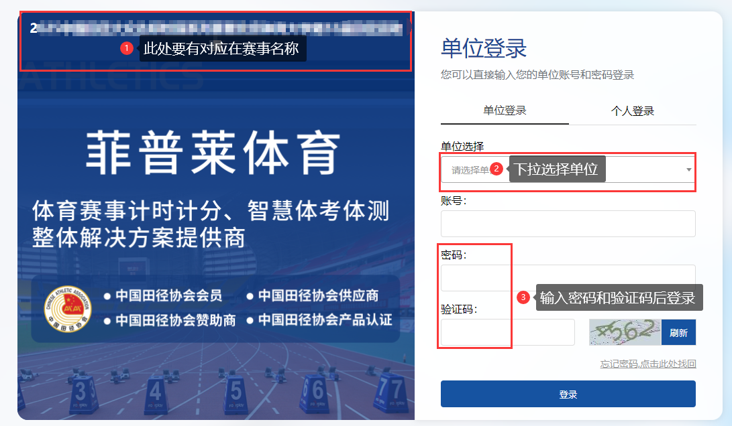
默认密码为：zsdx123456
登录后请修改默认密码
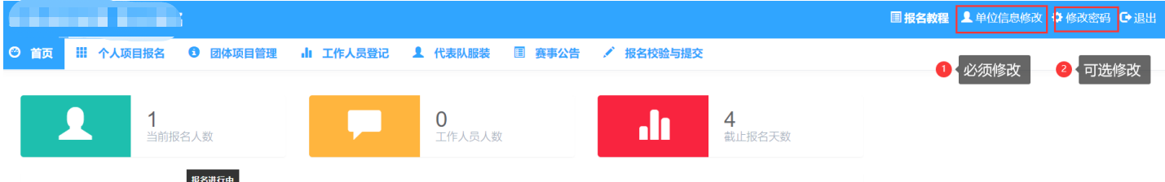
注1：填写联系电话，建议填写本单位负责报名工作或届时到赛场的领队的手机号码，以便赛程有变动时及时联系。
注2：参赛单位必须填写本单位简称，长度不超过6个字的中文，全称为6个中文以内的简称使用全称。
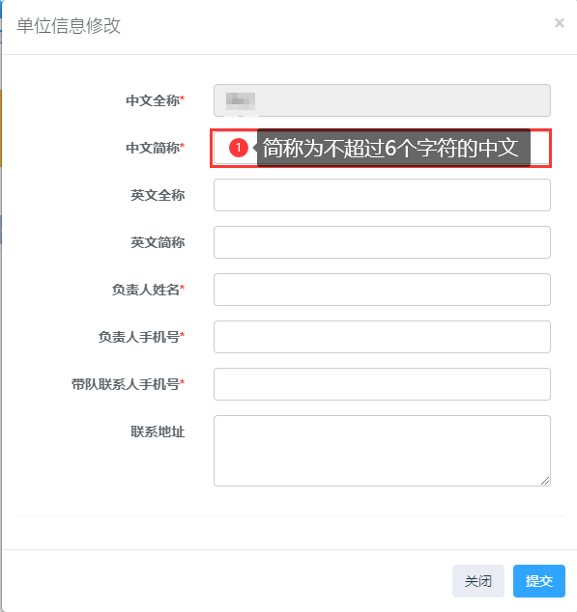

项目报名
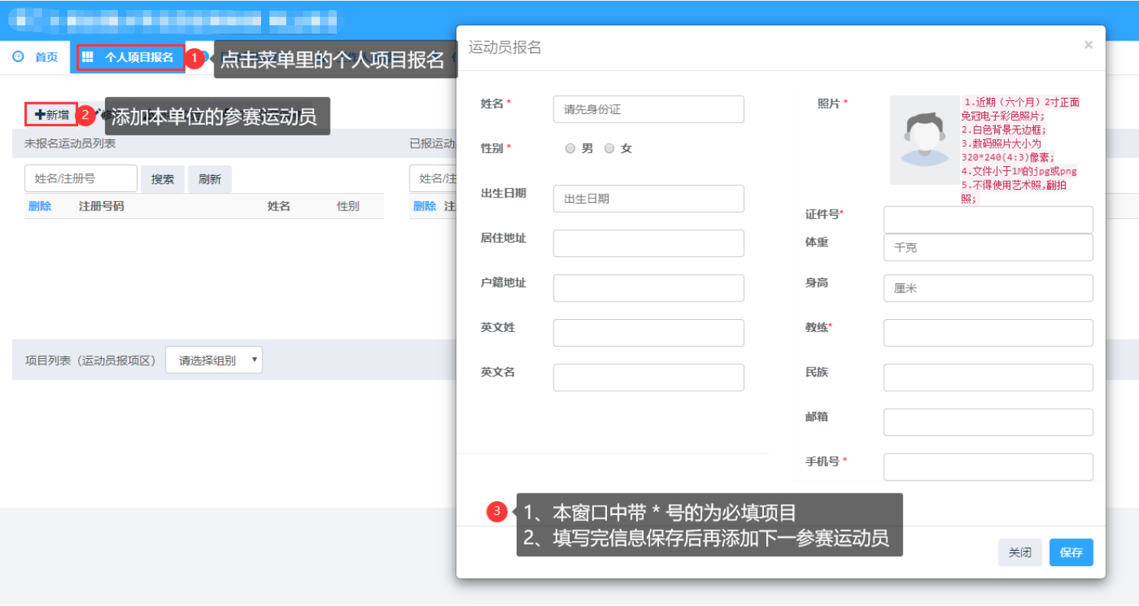
注：1、填写运动员信息时，带 * 号的必填，其他可不填写，有多名参赛运动员时重复以上操作。
2、参赛人数较多时，可下载运动员信息模板，填写好后导入报名系统（仅能导入运动员名单）
运动入添加或导入完成后，选择对应的运动员，再选择组别，最后勾选要参赛的项目。
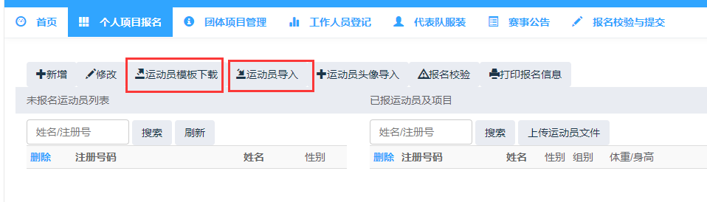
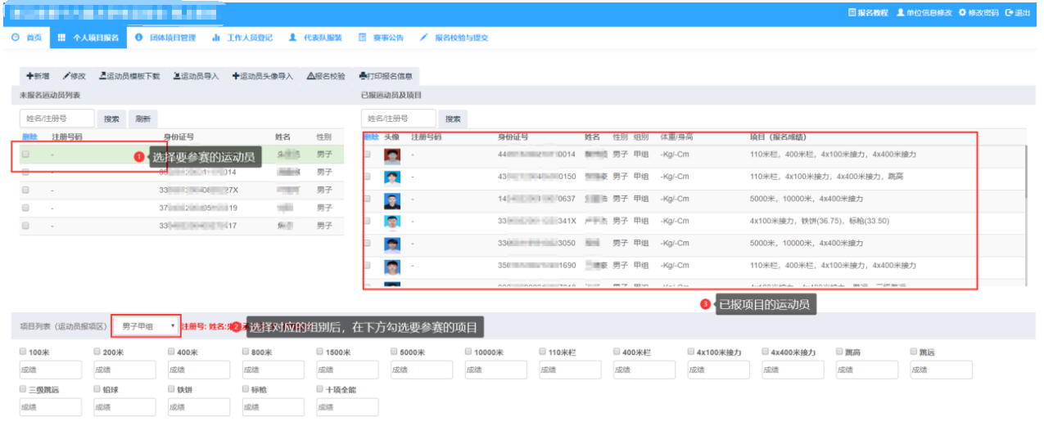
注1：有多名参赛运动员时重复以上操作

工作人员报名（领队、教练等）

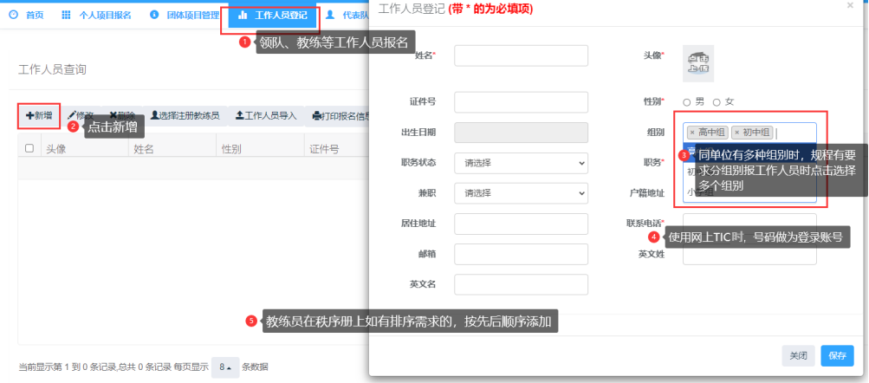

报名提交与审核
注意：请确认本单位所有要参赛的运报名完成后再提交，未审核通过前取消提交可继续报名；
审核通过后将不能再修改报名信息，如需再修改，需要申请并经过组委会同意。
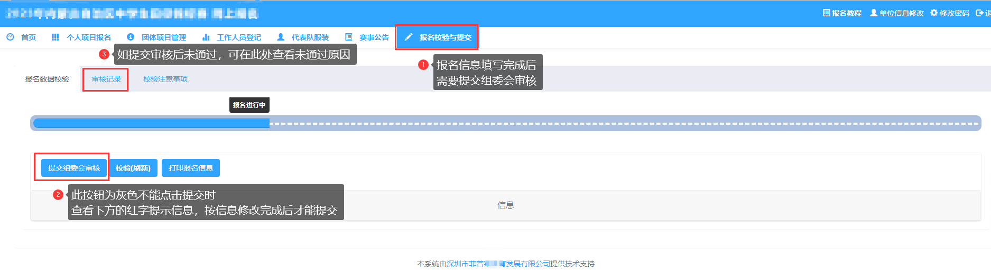

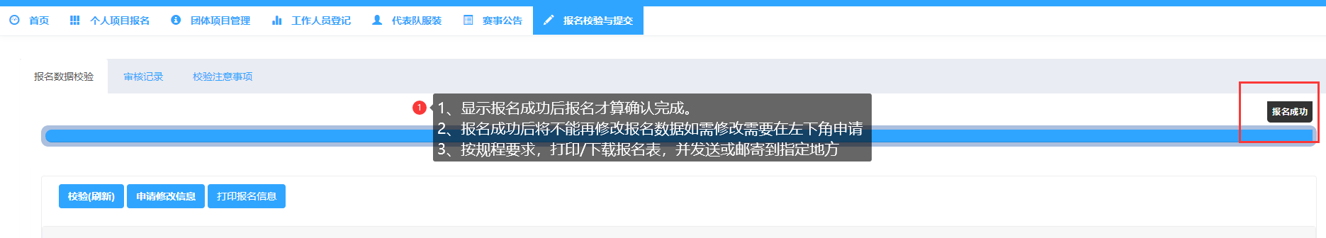

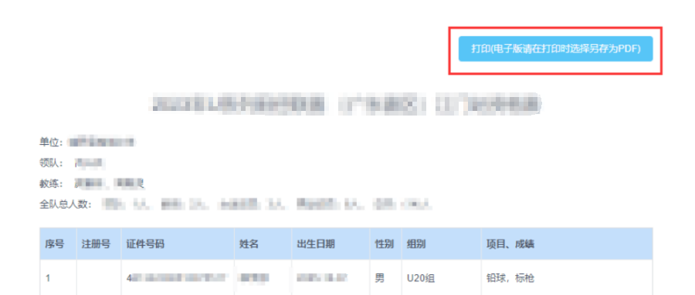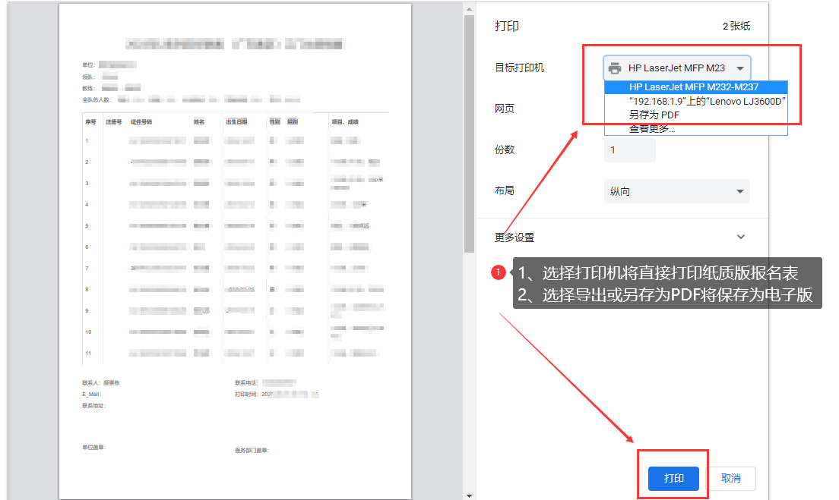
导出报名报名表电子版方法：Windows8或以上系统自带PDF虚拟打印机，安装WPS办公软件后自动添加PDF打印机，点击打印报表信息后选择虚拟打印机即可。

